(C.V.)

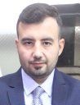
Name: Mohammed Wael Saeed
Birthday: 8.7.1986
Mobile: 07702521508
E-mail: mohammedwael86@yahoo.com

Scientific Grade: Asst. Lecturer
Eductional Backgrond:
- Bachelor’s degree in dental surgery, Al- Mustansiriyah university
- Master of science in conservative dentistry, Al- Mustansiriya university.
Speciality:
- Conservative dentistry- Operative.
Interests:
- Endodontics
- Esthetic dentistry
- Fixed prosthodontics

السيرة الذاتية
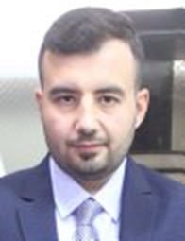
الاسم: محمد وائل سعيد
المواليد: 8.7.1986
هاتف:07702521508
عنوان البريد الالكتروني: mohammedwael86@yahoo.com

الدرجة العلمية: مدرس مساعد
الخلفية العلمية:
- بكلوريوس في طب وجراحة الأسنان/ الجامعة المستنصرية.
- ماجستير في معالجة الأسنان/ الجامعة المستنصرية.
التخصص: معالجة الأسنان
الاهتمامات:
- حشوات جذور الأسنان.
- تجميل الأسنان.
- التعويضات الثابتة للأسنان المفقودة.

